2021届江西省赣州市赣县第三中学高二下学期期末化学考试试题

2021-6-11
可能用到的相对原子质量：H—1 C—12 N—14 O—16 Mg—24 Al—27 Fe—56
第I卷
一、选择题（每小题所给选项只有1项符合题意，每小题3分，共48分。）
1.化学与科学、技术、社会、环境密切相关,下列有关说法正确的是（ ）
A. 脂肪、蛋白质、纤维素和淀粉都属于高分子化合物
B. 煤中含有苯、甲苯和粗氨水，可通过干馏得到上述产品
C. 分子式为C₄H₇ClO₂且能与NaHCO₃反应放出气体的有机物结构有6种（不包含立体异构）
D. 石油的裂解可以得到甲烷、乙烯、丙烯等重要化工原料
2.下列反应过程中，原料和产物中均不含有H₂的是（ ）
A.煤的气化 B.氢氧燃料电池 C.侯氏制碱法 D.合成氨工业
3．下列有关化学用语表示正确的是（ ）
A．的质子数为53，中子数为131 B．乙酸的结构简式：C₂H₄O₂
C．羟基的电子式：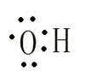 D．CH₃F的电子式：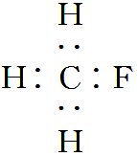
4．设N_{A}表示阿伏加德罗常数的值，下列叙述正确的是（ ）
A．常温常压下，7.8g苯分子中含有的碳碳双键数目为0.3N_{A}
B． 1mol C₂H₅OH和1mol CH₃CO¹⁸OH反应生成的水分子中的中子数为8N_{A}
C． 15g甲基（﹣CH₃）含有的电子数是9N_{A}
D．常温常压下，22.4 LCH₃Cl含有的原子数大于5N_{A}
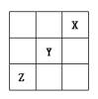
5．元素X、Y、Z在周期表中的位置关系如图所示，已知X最外层电子数为2，则下列叙述中正确的是（ ）
A．Z一定是活泼的金属元素
B．1molX的单质跟足量水反应时，发生转移的电子为2mol
C．Y的最高价氧化物的水化物是一种强酸
D．Y的氢化物稳定性大于Z的氢化物稳定性
6．在4 L密闭容器中充入6 mol A气体和5 mol B气体，在一定条件下发生反应：3A(g)＋B(g) 2C(g)＋xD(g)，达到平衡时，生成了2 mol C，经测定，D的浓度为0.5 mol·L^{－1}，下列判断正确的是（ ）
A．B的转化率为20% B．平衡时A的浓度为1.50 mol·L^{－1}
C．x＝1 D．达到平衡时，在相同温度下容器内混合气体的压强是反应前的85%
7.如图是一种应用广泛的锂电池，LiPF₆是电解质，SO(CH₃)₂是溶剂，电池反应为：4Li+FeS₂=Fe+2Li₂S。下列说法不正确的是（ ）
A．该装置将化学能转化为电能
B．可以用水代替 SO(CH₃)₂做溶剂
C．电子移动方向是由a极经外电路流向b极
D．b极电极反应式是：FeS₂＋4Li⁺＋4e⁻=Fe＋2Li₂S
8．可逆反应2NO₂ （g） 2NO（g）+O₂（g）在体积不变的密闭容器中反应，达到平衡状态的标志是（ ）
①单位时间内生成n mol O₂ 的同时生成2n molNO
②单位时间内生成n mol O₂ 的同时生成2n molNO₂
③用NO₂、NO、O₂的物质的量浓度变化表示的反应速率的比为2:2:1的状态
④混合气体的颜色不再改变的状态
⑤混合气体的密度不再改变的状态
A、②④ B、①④ C、①③④ D、①②③④⑤
9．生产液晶显示器的过程中使用的化学清洗剂NF₃是一种温室气体，其储存能量的能力是CO₂的12000～20000倍，在大气中的寿命可长达740年之久。以下是几种化学键的键能：
化学键 | N≡N | F—F | N—F
键能/kJ∙mol⁻¹ | 941.7 | 154.8 | 283.0
下列说法中正确的是（ ）
A．过程N₂(g)→2N(g)放出能量
B．过程N(g)+3F(g)→NF₃(g)放出能量
C．反应N₂(g)+3F₂(g)=2NF₃(g)是吸热反应
D．NF₃吸收能量后如果没有化学键的断裂与形成，仍可能发生化学反应
10．结构简式为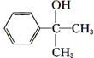的有机物在一定条件下能和氢气完全加成,加成产物的一溴代物有（不考虑—OH的取代）（ ）
A. 7种 B. 6种 C. 5种 D. 4种

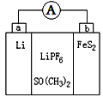
11．除去下列物质中所含少量杂质(括号内为杂质)，所选用的试剂和分离方法能达到实验目的的是
 | 混合物 | 试剂 | 分离方法
A | CO₂(SO₂) | 饱和Na₂CO₃溶液 | 洗气
B | 乙烷(乙烯） | 氢气 | 加热
C | 乙酸乙酯(乙酸） | NaOH溶液 | 蒸馏
D | 淀粉(氯化钠） | 蒸馏水 | 渗析
12．一种天然气臭味添加剂的绿色合成方法为：CH₃CH₂CH=CH₂+H₂S CH₃CH₂CH₂CH₂SH。下列反应的原子利用率与上述反应相近的是（ ）
A．乙烯与水反应制备乙醇 B．苯和硝酸反应制备硝基苯
C．乙酸与乙醇反应制备乙酸乙酯 D．甲烷与Cl₂反应制备一氯甲烷
13．布洛芬片常用来减轻感冒症状，其结构简式如图，下列有关说法错误的是（ ）
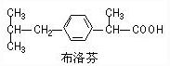
A. 布洛芬的分子式为C₁₃H₁₈O₂
B. 1mol布洛芬最多能与3mol氢气发生加成反应
C. 布洛芬与甲苯是同系物
D. 布洛芬在苯环上发生取代反应，其一氯代物有2种
14.下列各组物质的相互关系描述正确的是（ ）
①H₂、D₂和T₂互为同位素 ②金刚石、C₆₀、石墨互为同系物
③(CH₃)₂CHC₂H₅和CH₃CH₂CH(CH₃)₂属于同种物质 ④ 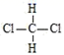和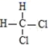互为同分异构体
⑤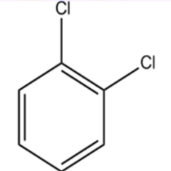和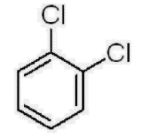互为同分异构体 ⑥正丁烷和异丁烷的一氯代物均为两种
⑦C₂H₄和C₃H₆一定互为同系物
A．②③④⑤⑥⑦ B．③⑤⑥ C．③⑥ D．③⑤⑦
15．在同温同压下，某有机物和过量Na反应得到V₁ L氢气，另一份等质量的有机物和足量的NaHCO₃反应得到V₂ L二氧化碳，若2V₁＝V₂则有机物可能是（ ）
A．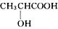 B．HOOC-COOH C．HOCH₂CH₂OH D．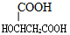
16．实验室制备硝基苯的反应装置如图所示，步骤之一是将恒压滴液漏斗中浓硝酸和浓硫酸形成的混酸加入到装有苯的三颈烧瓶中，则下列叙述不正确的是（ ）
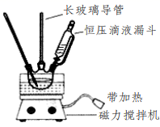
- 长玻璃导管可以起到冷凝回流的作用
B．控温在，苯能发生硝化反应
C．配置混酸时应在烧杯中先加入浓硫酸
D．分离出硝基苯的主要操作是分液和蒸馏

第II卷（非选择题，共52分）
17.（5分）下列几种物质：
①MgCl₂ ②H₂O ③Al ④H₂O₂ ⑤Na₂O₂ ⑥Ca(OH)₂ ⑦HClO ⑧I₂ ⑨He
- 只含有离子键的是（选填序号，下同）___________；
（2）含有共价键的离子化合物是__________；
（3）共价化合物是__________；
（4）⑦的结构式_____________；用电子式表示物质②的形成过程_____________________________。
18、(8分)有X、Y、Z、M、R、Q六种短周期的主族元素，部分信息如下表所示：
 | X | Y | Z | M | R | Q
原子半径/nm |  |  | 0.186 | 0.074 | 0.099 | 0.160
主要化合价 |  | -4、+ 4 |  | -2 | -1、+ 7
其它信息 | 某种核素无中子 | 常用的半导体材料 | 短周期主族元素中原子半径最大 |  |  | 次外层电子数是最外层电子数的4倍
请回答下列问题：
(1)R在元素周期表中的位置是_____________________
(2)根据表中数据推测，Y的原子半径的最小范围是_________________________
(3)Z、M、Q的简单离子的半径由大到小的顺序为_____________________(用离子符号表示)
(4)由元素X、M、Z组成的化合物属于___________化合物。写出Z₂M₂的电子式_______________
(5)下列事实能作为比较元素Y与R的非金属性相对强弱依据的是___________(选填字母序号)
A．常温下Y的单质呈固态，R的单质呈气态 B．稳定性：XR＞YX₄
C．Y与R形成的化合物中Y呈正价 D．酸性HR＞H₂XO₃
(6)写出R的单质与Z的最高价氧化物对应水化物的水溶液反应的离子方程式_________________。
19.(12分)请根据有关知识，填写下列空白：
(1)拆开1molH—H键，1molN—H键，1molN≡N键分别需要吸收的能量为436kJ，391kJ，946KJ。则理论上14gN₂与足量H₂生成NH₃______热量(填“吸收”或“放出”)__________kJ；事实上，反应的热量总小于理论值，理由是_______________________________________________。
(2)一定条件下CO₂会和H₂反应合成CH₃OH。方程式为： CO₂(g)+3H₂(g)⇌CH₃OH(g)+H₂O(g)。现向2L恒容密闭容器中加入2 mol CO₂、6 mol H₂，在恒温下发生反应。10s后反应达到平衡，此时容器内CH₃OH的浓度为0.5mol·L⁻¹，请回答以下问题：
①前10s内的平均反应速率v(H₂O)=_____________；平衡时CO₂的转化率为_______________。
②其它条件不变的情况下，在10s时往容器中再加入一定量H₂，此时该反应正向速率将_______(填“增大”或“减小”或“不变”)。
③下列叙述能说明原反应达到平衡状态的是_____________。
a．单位时间内消耗n mol CH₃OH的同时生成n mol CO₂
b．1mol CO₂生成的同时有3mol H-H键断裂 c．CO₂和H₂的浓度保持不变
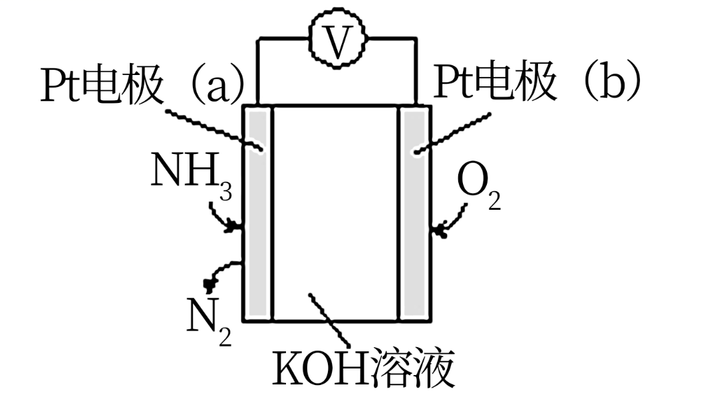
d．容器内压强保持不变 e．CO₂和H₂的物质的量之比保持不变
(3)电化学气敏传感器可用于监测环境中NH₃的含量，其工作原理示意图如图。
①Pt电极(a)为_______极(填“正”或“负”)；Pt电极(b)上的电极反应式为：_____________________。
②反应一段时间后，KOH溶液的浓度将__________(填“增大”“减小”或“不变”)。当消耗0.1 mol O₂时，理论上转移电子个数为________________.
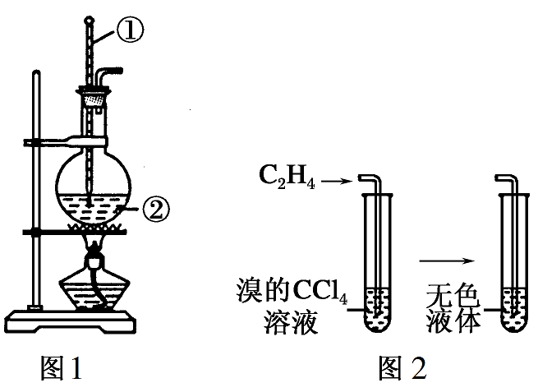
20.（9分）Ⅰ．某小组同学欲进行实验室乙烯的制取与性质实验，实验装置如图所示。制乙烯的反应原理为CH₃CH₂OHCH₂==CH₂↑+H₂O，请回答下列问题：
（1）图1中仪器②的名称为 。
（2）收集乙烯气体最好的方法是__________________。
（3）向溴的四氯化碳溶液中通入乙烯（如图2），溶液的颜色很快褪去，该反应的化学方程式为： ，
该反应属于 （填反应类型）。
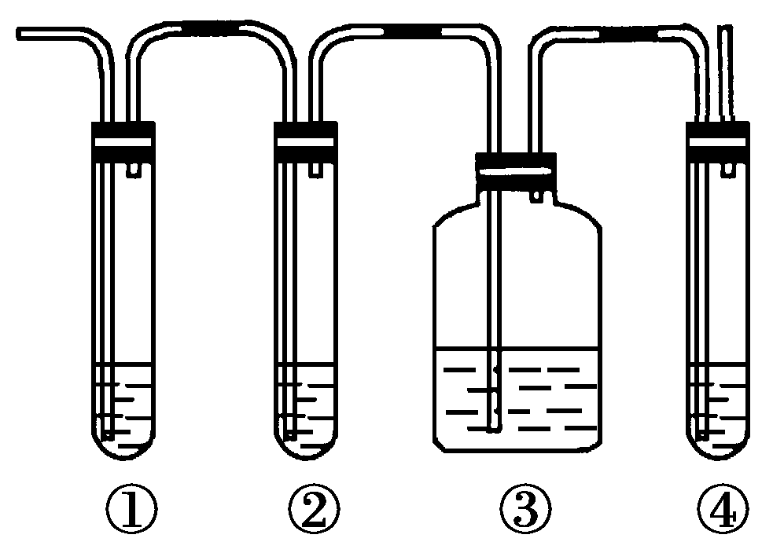
Ⅱ．实验室制取乙烯，常因温度过高而使乙醇和浓硫酸反应生成少量的二氧化硫。有人设计下列实验以确认上述混合气体中有乙烯和二氧化硫。试回答下列问题：
- 图中①、②、③、④装置中盛放的试剂应分别是下列中的_______（按顺序依次填写正确选项的字母，每种试剂可多次使用）
A．品红溶液 B.氢氧化钠溶液 C.浓硫酸 D.酸性高锰酸钾溶液
（5）能说明二氧化硫气体存在的现象是____________________________________。
（6）使用装置②的目的是________________________________________________。
（7）验证含有乙烯的现象是________________________________________________。
21．（9分）用石油裂化和裂解过程得到的乙烯、丙烯来合成丙烯酸乙酯的路线如下：
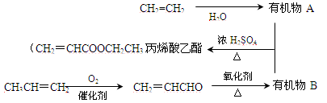

（1）A的分子式为 ，丙烯酸乙酯分子结构中所含的官能团名称是 ，丙烯分子中最多有 个原子共平面。
（2）由CH₂=CH₂制得有机物A的化学反应方程式是 ；
（3）丙烯酸乙酯可能发生的反应类型有 （填入正确选项前的字母）
① 加成反应 ② 取代反应 ③ 加聚反应 ④ 中和反应
A．①③ B．①②③ C．①③④ D．①②③④
（4）A与B合成丙烯酸乙酯的化学反应方程式是 ，
该反应是 （填反应类型）。
22．（9分）金属铝质轻且有良好的防腐蚀性，在国防工业、生产、生活中具有非常重要
的作用。下图是从铝土矿中制备铝的工艺流程：
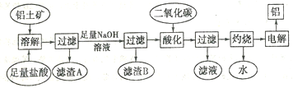

已知：铝土矿的主要成分是Al₂O₃，此外还含有少量SiO₂、Fe₂O₃、MgO杂质；回答下列问题：
I、(1)铝土矿加入盐酸过滤后所得滤渣A的主要成分为____________。
(2)在工艺流程中，加入足量氢氧化钠溶液发生的离子反应共有______个，其中发生沉淀溶解的离子反应方程式为 。
(3)通入过量的二氧化碳时，生成沉淀的离子方程式为 。
(4)电解氧化铝，每生成1molA1时，生成_______g氧气。
Ⅱ、测铝土矿组分的质量分数。
(5)若铝土矿样品质量为m，对滤渣A洗涤、干燥后称重为m₁；对滤渣B洗涤、干燥、灼烧后称重为m₂，该方案能测得Al₂O₃的质量分数是_____________；
(6)洗涤滤渣A后的洗涤液是否需加入到第一次过滤后的滤液中_______（“是”或“否”）。

